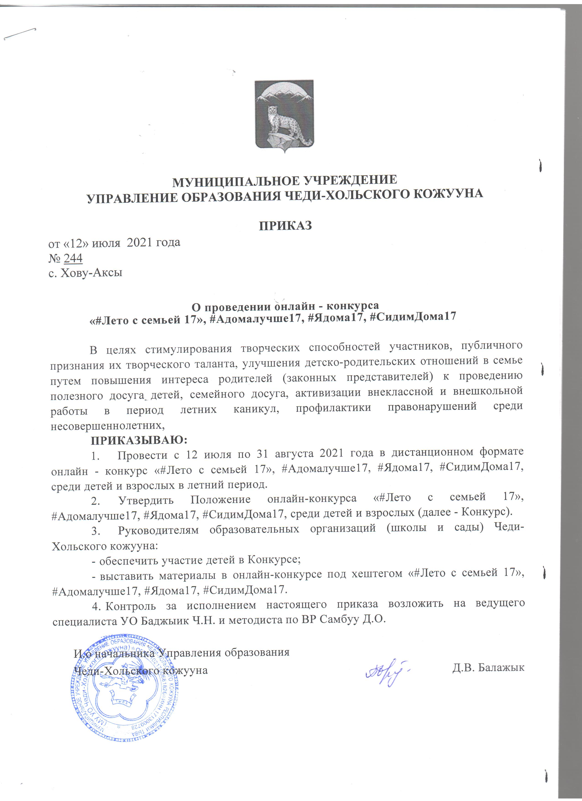

Приложение №1

Положение
онлайн-конкурса #Летоссемьей17, #Адомалучше17, #Ядома17, #СидимДома17, для детей и взрослых
- Общее положение
  - Настоящее Положение определяет условия организации и проведения творческого конкурса для дошкольников, школьников, молодежи, взрослых, творческих коллективов (далее -Конкурс).
  - Конкурсанты и их родители, руководители принимают участие в Конкурсе на добровольной основе. Участвуя в Конкурсе, конкурсант реализует свое право на развитие своих творческих способностей и интересов, включая участие в конкурсе и других массовых мероприятиях в соответствии с п. 22 ст. 34 Федерального закона Российской Федерации «Об образовании в Российской Федерации» от 29.12.2012 г. №273-Ф3 (в ред. от 03.07.2016 г.).
- Цели и задачи
  - Стимулирование творческих способностей участников, публичное признание их творческого таланта.
  - Улучшение детско-родительских отношений в семье путем повышения интереса родителей (законных представителей) к проведению полезного досуга детей, семейного досуга.
  - Активизация внеклассной и внешкольной работы в период летних каникул.
  - Профилактика правонарушений среди несовершеннолетних.
- Участники
  - В Конкурсе могут участвовать все желающие: дошкольники и школьники, школьные коллективы, члены творческих объединений, кружков, студий, библиотек, музеев, детских центров творчества, художественных школ и школ искусств и других детских организаций. В конкурсе также возможно участие взрослых.
3.2 Конкурсные работы могут быть выполнены индивидуально или творческим коллективом.
- Возрастные категории участников: 2-4 года, 4-6 лет, 6-8 лет, 8-10 лет, 10-12 лет, 12-14 лет, 14-16 лет, 16-18 лет, 18 лет и старше.
- Сроки проведения конкурсов
  - Сроки проведение конкурсов: 10 июля - 31 августа 2021 года.
Подведение итогов: 15 сентября 2021 года.

- Требования к конкурсным работам
  - На Конкурс можно представить любые материалы в соответствии с тематикой конкурса.
  - Творческие работы принимаются в любом формате.
  - Текстовые работы (по желанию) могут сопровождаться фотоматериалами, рисунками, макетами, чертежами, таблицами, графиками, схемами.
  - Все творческие работы в виде поделок, рисунков фотографируются (сканируются) и отправляются на конкурс в виде фотографий, прикрепив файл к письму.
  - Видеоработы отправляются в любом формате: прикрепляются к письму, отправляется ссылка на облачное хранилище, отправляется ссылка на видео на сторонний сайт. Ссылка на видео отправляется в письме или вставляется в заявку. Но для публикации видеоработы на сайте работа отправляется в виде ссылки на видео на сторонний сайт (подробно в разделе п.6.8.)
  - За достоверность авторства работы ответственность несет лицо, представившее работу на конкурс.
  - Материалы, оценка которых затруднена ввиду низкого качества, не рассматриваются.
  - Подача заявки на конкурс означает, что участник принимает все его условия и согласен с тем, что организаторы имеют право использовать его работы по собственному усмотрению, не выплачивая авторского вознаграждения.

6. Публикация работ на сайте
- Работы участников публикуются на сайте Управления образования кожууна, ГБОУ ДО РТ «Республиканский центр развития дополнительного образования».
- Фото работ публикуются только, если они верно подписаны (фамилия и имя участника, возраст, населенный пункт, дата)
- Для того, чтобы видеофайл были опубликованы на сайте, необходимо направить материал на электронную почту: uo_chedikhol@mail.ru и yntur-tuva@mail.rue пометкой конкурс #Летоссемьей17, #Адомалучше17, #Ядома17, #СидимДома17.
для детей и взрослых, а также выложить в социальных сети по вышеуказанными #
- Номинации конкурсов
  - Для конкурсов предусмотрены следующие номинации:
- рисунок
- поделка
- аппликация
- пластилинография
- декоративно-прикладное творчество (искусство)
- фотография
- вокал (вокальное творчество, искусство) (вокал-соло, хоровое исполнение, дуэт и др.)
- инструментальное творчество (искусство, исполнительство) (гитара, фортепиано, скрипка, учитель-ученик и др.)
- танец, хореография
- чтение стихотворения

- проект (научно-исследовательский проект)
  - Конкурсант вправе указать номинацию самостоятельно, если желаемой номинации нет в Положении.
- Критерии оценивания творческих работ:
  - Рисунки, поделки и т.п. (каждый критерий максимум 10 баллов):
- Аккуратность исполнения работы;
- Тщательность исполнения работы;
- Раскрытие тематики конкурса;
- Соответствие уровня работы возрасту ребенка;
- Оригинальность замысла;
- Эстетическое оформление работы, цветовое решение;

9. Распределение мест
- Максимальное количество баллов 60.
50-60 баллов - лауреат I степени (1 место);
40-49 баллов - лауреат II степени (2 место);
30-39 баллов - лауреат III степени (3 место);
20-29 баллов - дипломант I степени (4 место);
10-19 баллов - дипломант II степени (5 место);
0-9 баллов - дипломант III степени (6 место).

10. Условия участия
- Участие в конкурсе бесплатное.
- Каждый файл конкурсной работы необходимо подписать (переименовать файл) (Фамилия, имя, участника).
- Жюри
  - Председатель Оргкомитета руководит работой Оргкомитета, формирует и руководит работой Жюри, подписывает наградные документы.
  - В состав жюри входят педагогические и руководящие работники сферы образования, ПП №12 «Тандинский», ПСЧ-19 и другие социальные партнеры.

12. Контактные данные
Муниципальное учреждение Управление образования Чеди-Хольского кожууна, тел: 22348
Электронная почта: uo_chedikhol@mail.ru

